一、用户手册

1.概述

1.1 目的

实现放射治疗计划DICOM文件的读取、剂量学评估指标计算、批量抓取和单个计划简单展示。

1.2 背景

目前放疗计划剂量学数据采集通常是借助TPS中的剂量体积直方图（dose-volume histogram, DVH）模块，使用人工采样的方式在每个计划DVH曲线上获取待评估组织对应剂量或体积数据，但对于一些特殊的评估指标，如适形指数（conformity index，CI）、均匀性指数（homogeneity index, HI）、剂量跌落指数（Gradient index，GI）等仍需要手动计算。更重要的是在放疗计划数据回顾性分析等科研工作中，大批量患者计划的数据采集非常耗时并严重占用TPS临床工作资源，因此本程序基于TPS导出的计划DICOM标准文件进行解析，实现计划剂量学各类评估指标的自动计算和批量抓取，为放疗科研工作提供便利。

1.3 定义

TPS：放疗计划系统

DVH：剂量体积曲线直方图

CI：适形指数

HI：均匀性指数

GI：剂量跌落指数

Gradient：剂量跌落距离指数

absDose-rV：绝对剂量查询相对体积

absDose-absV：绝对剂量查询绝对体积

absV-absDose：绝对体积查询绝对剂量

rV-absDose：相对体积查询绝对剂量

Rtdose：TPS导出的DICOM标准剂量数据文件

Rtplan：TPS导出的DICOM标准计划执行数据文件

Rtstructure：TPS导出的DICOM标准轮廓结构数据文件

1.4业务流程

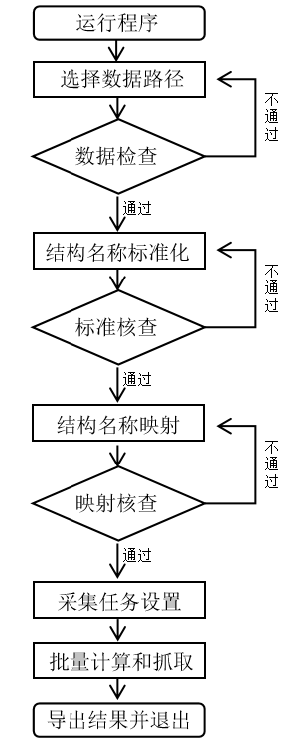 图 放疗计划剂量学科研数据采集软件业务流程

1. 软件各功能使用流程说明

2.1 软件登录声明和注册认证

双击运行程序exe文件，主窗体在运行前会弹出申明窗体，表明该该程序仅用于相关的科研和学习工作，禁止用于放疗临床工作中计划数据采集和评估。在点击同意按钮后，程序将进入注册码认证流程，获取当前电脑的CPU序列号、硬盘序列号、主板序列号，计算生成注册认证码。程序将生成的注册认证码与exe文件目录下资源文件夹（resource）中的register.ini相关信息进行对比判断，如果认证通过将进行程序主窗体，认证失败进行弹窗警告，软件使用者将相关信息发送给管理员获取正确的认证码即可。

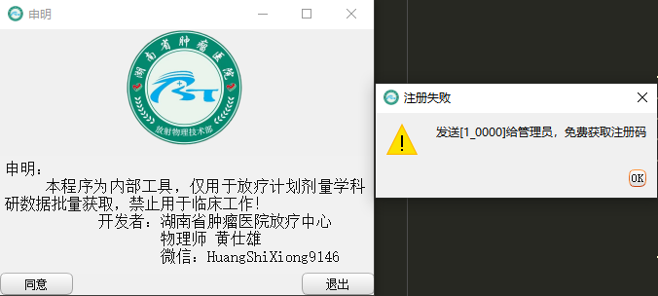图 登录申明和认证弹窗

2.2 数据检查流程

进入主窗体后，点击分页控件的第一页“一、数据检查”。点击选择文件目录按钮，选择放疗计划批量数据文件路径。该程序要求数据为每个患者放疗计划为一个单独文件夹，文件夹内包括对应计划导出的三个DICOM标准文件，分别为Rtplan、Rtdose、Rtstructure。每个计划的Rt类型 DICOM文件有且仅有一个，同一个计划的Rt文件存在相互关联的字段。Rtdose文件在导出时需要附带DVH数据，且要求为绝对剂量、绝对体积模式导出。点击开始按钮将进行数据检查，如果遇到某些TPS导出的Rtplan、Rtdose、Rtstructure缺失相互关联的字段，在自行确定数据无误的情况下可以点击检查超越。某些TPS 无法导出或无法按照本软件要求的格式导出DVH，可以点击DVH重计算按钮，将使用python第三方库进行重新计算（与TPS的数据显示存在一定差异）。

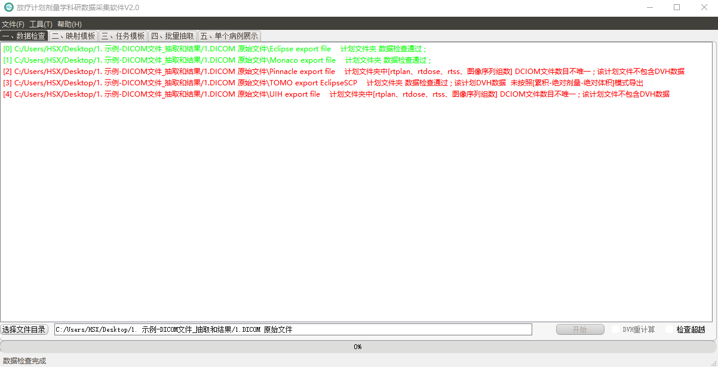 图 放疗计划DICOM标准文件数据检查

2.3结构名称标准化流程

完成数据检查后，点击分页控件第二页“映射模板”中的结构名称标准化模块。放疗计划中器官和靶区轮廓数目可能近百种，而这些组织轮廓结构命名在临床工作中并没有强制性的统一规范，一般取决于各肿瘤治疗中心规范或医师的喜好，因此在批量获取患者计划数据之前需要进行结构名称的标准化操作。该程序中通过自定义表格的方式进行标准化名称的定义，模块中分别设置了添加行、删除行、重置表格、导出表格、加载模板表格的功能。表格分为中文注释和英文名称两列，其中中文仅为注释，结构名称统一使用英文。使用者根据待批量采集的数据计划肿瘤类型设置相关的名称模板，其中外轮廓（Body）属于特殊结构，无论是否打算采集外轮廓相关剂量学数据都需要进行其标准化。在完成标准化表格或者加载模板后，点击标准化名称确认选择框，将对表格进行核查，核查要求：1.必须包含外轮廓（Body）的信息；2.表格不允许有空值。核查通过后表格将被锁定，不允许修改。

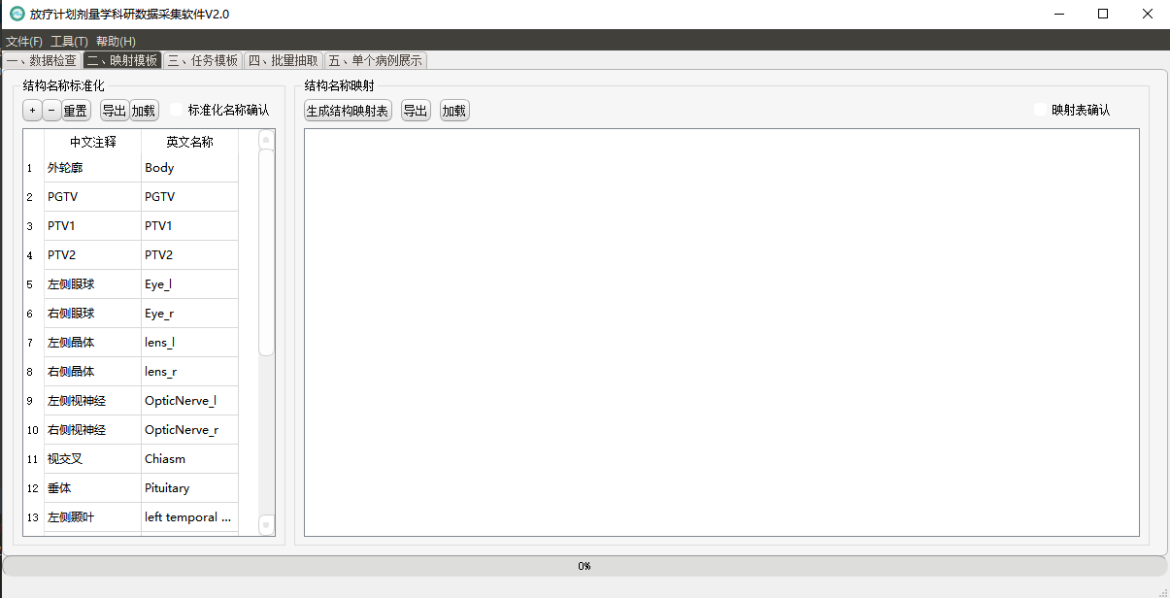 图 结构名称标准化流程

2.4 结构名称映射流程

在结构名称标准化完后进入结构名称映射流程。该模块设置生成映射表、导出映射表、加载映射表模板三个按钮功能。点击生成结构映射表，程序相应信息生成表格。表格的行索引为标准化结构名称，列索引为每个计划的患者ID和计划名称组成的字段。表格内单元格为下拉控件，内置选择列表为当前列索引计划的所有原始结构名称，使用者通过选择下拉框进行单元格对应行索引的标准化结构映射。为了减少使用者结构映射的标注工作量，程序内置字符相似度匹配算法，在生成表格的同时每个单元格会根据行索引的标准化结构名称匹配最相似的原始结构名称。如果单个计划中不存在某个结构或者不评估，可以通过下拉框选择空值，其中外轮廓(Body)下拉框没有空值选择，强制选择映射结果。在完成映射表后点击确认单选框，进行映射表核查，核查要求是每个表格单元格下拉框选择的内容真实存在与对应计划Rtstructure文件数据中。

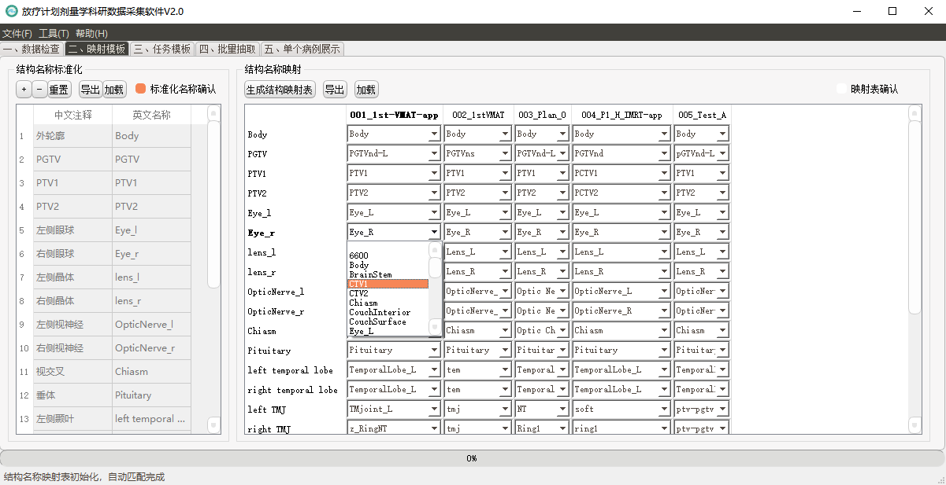 图 结构名称映射流程

2.5 任务模板设置流程

在完成映射模板确认后，进入任务设置流程模块。模块设置添加任务、删除任务、清空任务表、导出任务模板、加载任务模板和确认任务模板6个按钮功能，以及标准化结构名称、统计类型两个下拉框，四个采集数据所需的参考值输入框。其中标准化结构名称下拉框的选项来自于之前流程结果。统计类型主要分为两类：一类为计划的基本信息，程序设置为默认采集；一类为剂量学相关评估指标。如表1所示，数据采集任务类型。使用者选择待评估的结构，选择所需的任务类型，并填写该任务评估所需的参数后点击添加任务。其中绝对剂量->绝对体积、绝对剂量->相对体积、绝对体积->绝对剂量、相对体积->绝对剂量这四个指标的数据获取需要设置参考剂量或者参考体积，根据相应的任务参考数据的单位为Gy、%、cm3。HI指标计算获取需要参考比例A和参考比例B。CI和RTOG_CI指标计算需要设置参考剂量。GI和Gradient指标计算需要设置参考剂量、参考比例A和参考比例B。生成的任务表格行索引为任务行数，列索引分别为结构名称、统计类型、参考剂量、参考体积、参考比例A、参考比例B。在完成任务表后，点击确认按钮将锁定表格，禁止修改。

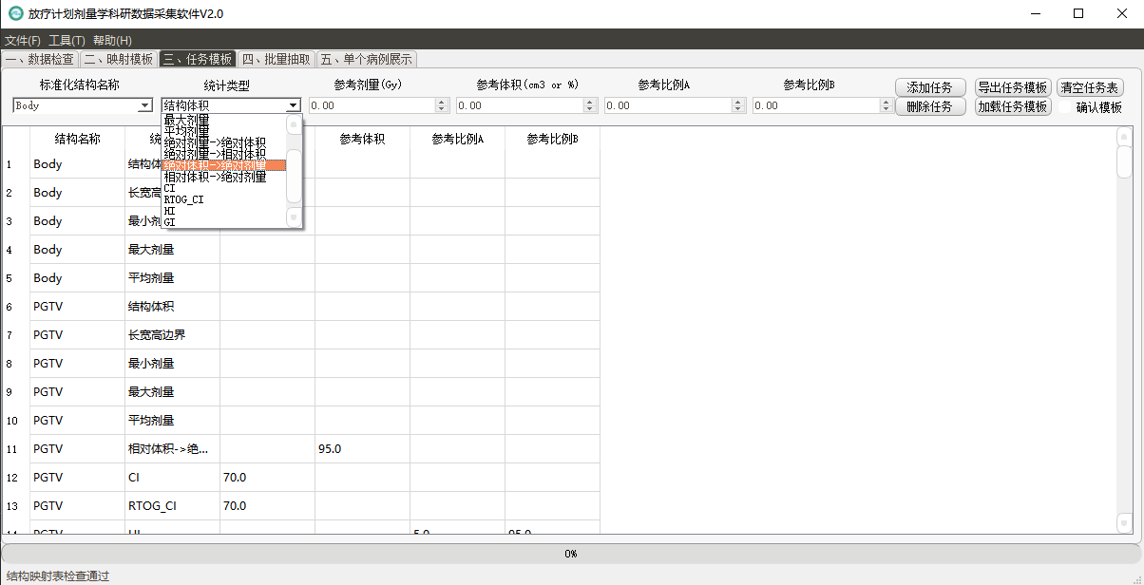 图 任务模板设置流程

表1 任务类型列表

|  |  |
| --- | --- |
| **计划基本信息** | **计划评估指标** |
| TPS品牌 | 结构体积 |
| 计划名称 | 结构边界坐标 |
| 患者姓名 | 结构最小剂量 |
| 患者性别 | 结构最大剂量 |
| 患者ID | 结构平均剂量 |
| 患者生日 | 绝对剂量->绝对体积 |
| 计划时间 | 绝对剂量->相对体积 |
| 治疗机型 | 绝对体积->绝对剂量 |
| 计划类型 | 相对体积->绝对剂量 |
| 分割次数 | HI |
| 射野数目 | CI |
| 射野名称 | RTOG_CI |
| 射野控制点数 | GI |
| 射野跳数 | Gradient |

2.6数据批量计算和抓取流程

在完成任务设置后，进入放疗计划剂量学数据批量计算和抓取流程。支持批量抽取的结果和DVH导出。其中DVH包括每个计划的绝对体积、相对体积、微分、累积四种模式，同时标准化映射的DVH支持导出项目所有计划的平均DVH。

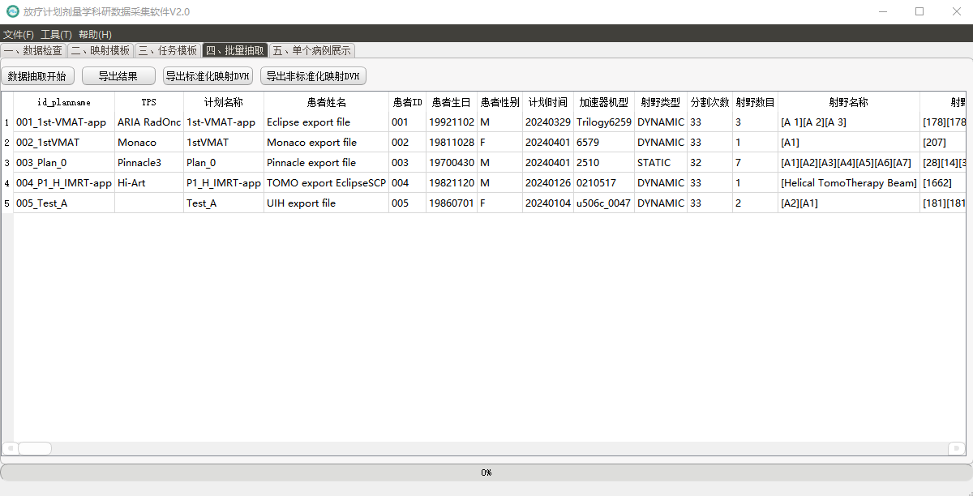图 评估指标批量计算和采集流程

2.7模板功能

本程序使用过程中涉及到模板的导出及加载的环节有：结构名称标准化、结构名称映射、任务模板。借助程序的模板功能，在相似任务类型的采集项目中，有助于快速完成采集之前的程序准备工作。同时建议在当前项目完成后，导出模板存档，便于后续追加数据采集的需求。

2.8 单个病例展示-2D/3D显示

点击病例选择按钮，选择单个计划文件夹。要求同时包含CT、Rtplan、Rtdose、Rtstructure。在勾选待显示结构、剂量，并设置颜色、尺寸和透明度后，点击横断位显示按钮和3D显示按钮即可。其中剂量显示的透明度如果设置为0，在2D显示时剂量将被填充显示。Dpi用于设置2D显示的分辨率。

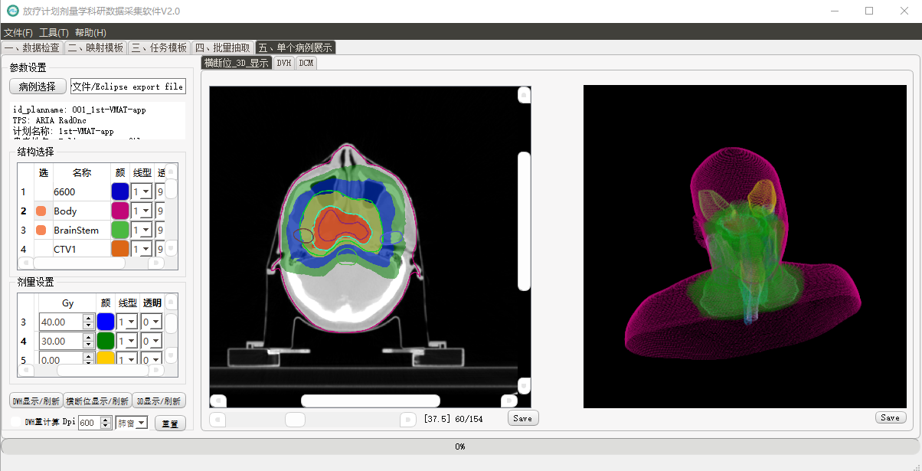

2.9 单个病例展示-DVH显示和DCM显示

在勾选待显示结构后，点击DVH显示按钮。其中如果该计划DICOM导出时未包含DVH或者未按照要求导出，可以点击DVH重计算（python第三方库重新计算DVH）。同时支持对单个结构的体积-剂量查询。在DCM分页中选择DICOM文件，可以显示文件详细信息。

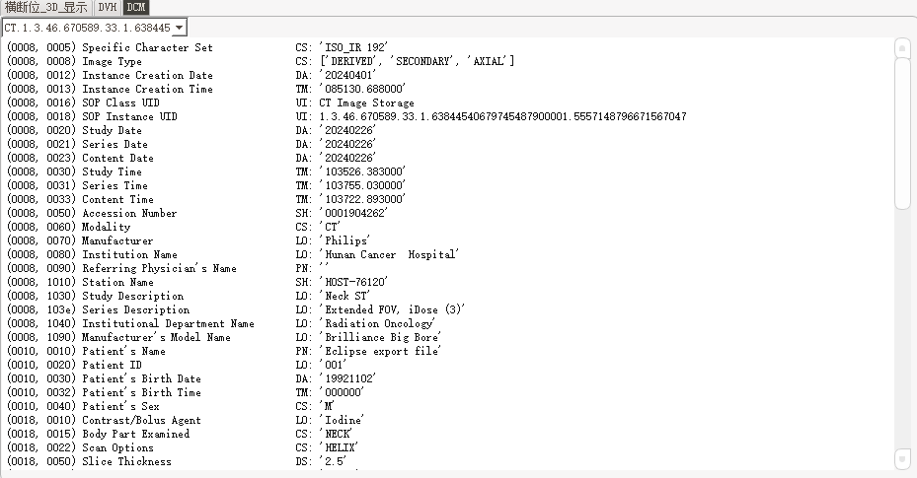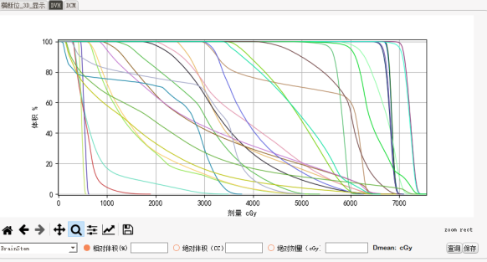

2.10 文件整理功能

在工具-1.文件整理，支持将文件夹内（包括子文件夹）所有DICOM文件进行整理，按照计划ID-计划名称分类保存为单个文件夹。但是要求该TPS导出的CT、Rtplan、Rtdose、Rtstructure中存在相互依赖的UID字段。

1. 开发与测试

软件使用python语言开发，DICOM数据读取和处理的工具包为pydicom和dicompylercore。开发数据涉及的TPS包括：Monaco(5.11)、Eclipse(13.6)、Pinnacle(9.2)、TOMO(5.1.1.6)、联影(UIH R1510.2)、雷泰（TiGRT 639）和Raystation（4.7.5）。使用Monaco和Eclipse导出的鼻咽癌计划进行24个结构（160个指标）的自动采集和手动采集对比测试，结果显示在个别的小剂量Dmin(D<0.5Gy)，小结构体积(V<0.5cc)和小体积Dmax(V<0.1cc)等方面差异超过2%,其余指标差异均能控制在1%以内。详细测试结果和测试数据请参考软件示例文件。

1. 申明

为保障数据安全，请在个人电脑上杀毒确认后使用，切勿安装在TPS电脑。